Contrôle actif dual des écoulements turbulents pariétaux
Contact
Sedat TARDU, Sedat.Tardu@hmg.inpg.fr, 04 76 82 70 30

La turbulence modifie sensiblement les propriétés des écoulements évoluant en zone proche de paroi en provoquant notamment une augmentation significative du frottement pariétal. Dans le but de réduire cette traînée turbulente, on propose dans cette étude un contrôle actif de type dual dont la principale caractéristique repose sur l’interaction de deux schémas de contrôle, un schéma en boucle ouverte par soufflage localisé en espace et périodique en temps, suivi d’un schéma en boucle fermée de type suboptimal. L’idée principale est alors d’organiser la turbulence par une excitation oscillante de manière à la rendre plus prédictible et de ce fait plus contrôlable. L’étude sera réalisée par simulations numériques directes. Un accent particulier sera mis sur l’effet du contrôle dual sur les mécanismes de transfert pariétaux. L’équipe a déjà une expertise significative sur le sujet (Tardu&Doche, Phys. Fluids, 2007, 2008 ; Computers and Fluids, 2008, Exp. Fluids, 2009, et la thèse de O. Doche, 2006). Le sujet sera poursuivi en thèse et pourra éventuellement être soutenu par un ANR en cours de montage.

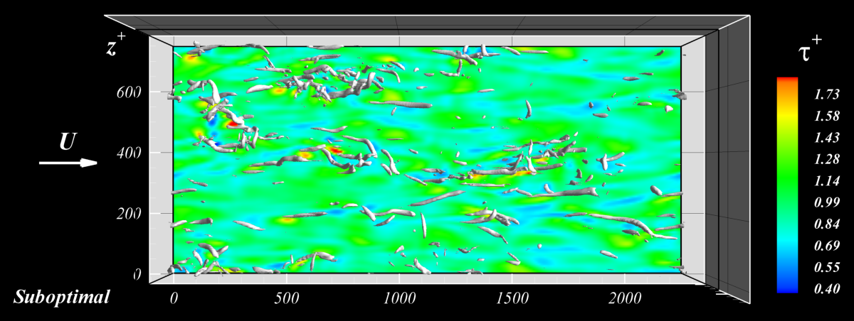
Effet du contrôle suboptimal sur les structures cohérentes et la traînée

